- 服务器配置
1.数据库配置
打开burrocontrol.exe，进QB服务控制台，增加HIS数据库标识
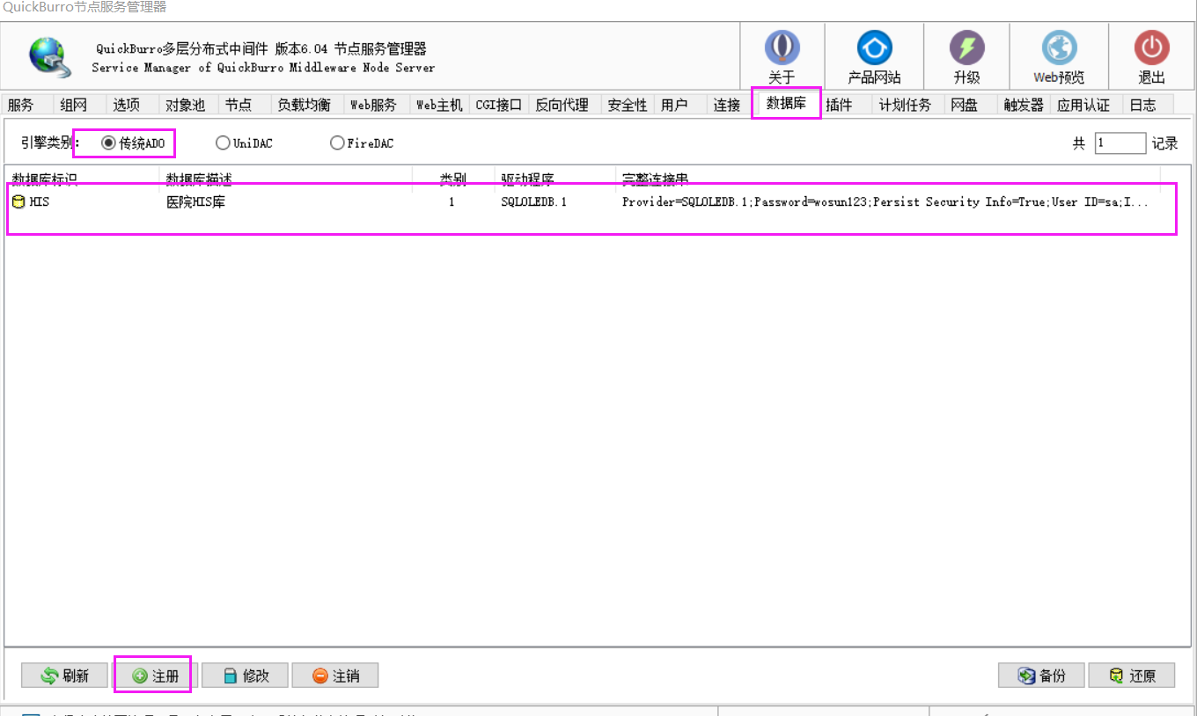
2.服务插件配置，标识代码ypServer，配置见截图，插件文件在QBserver目录，需要复制到QB服务程序的plugins目录下
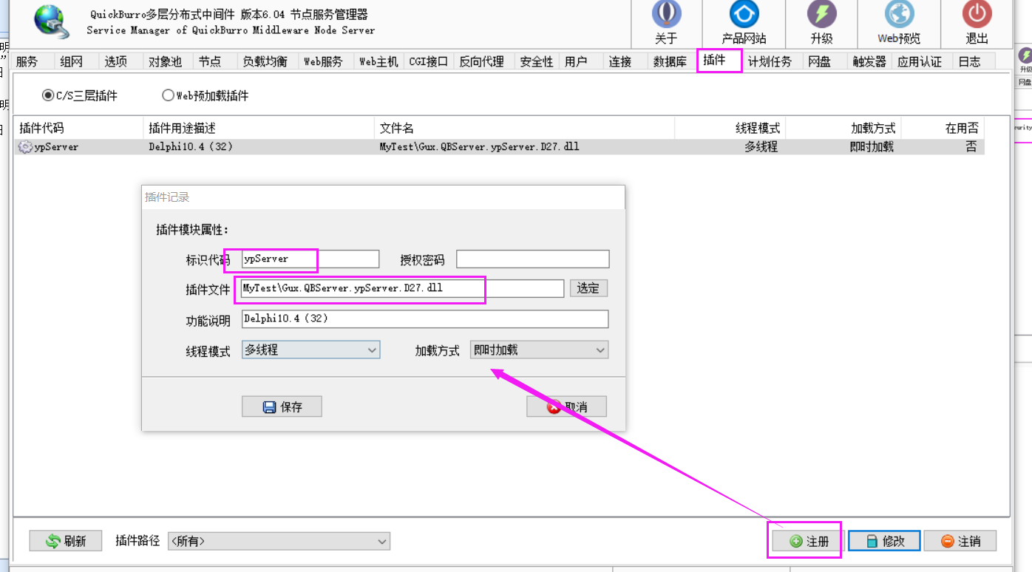

二．客户端配置
目前还集成到平台中，暂时以yp_chis.exe方式进行测试，需要配置chis.ini文件，与exe同目录，只需要配置appserver，即QB服务器IP地址，根据实际情况配置
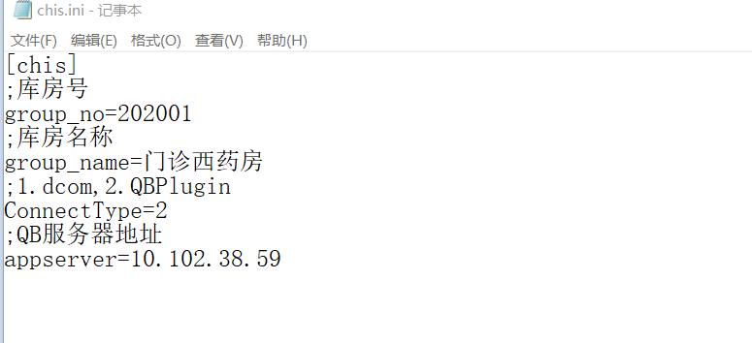

三．数据库更新
1.在数据库中增加Tag目录下SQLTag
2.增加proc目录下存储过程
3.打开文件：表结构调整.txt，执行文件SQL，调整表结构

四．在测试过程中，打印提示报表号不存在，需要把老报表移到新报表里面即可

